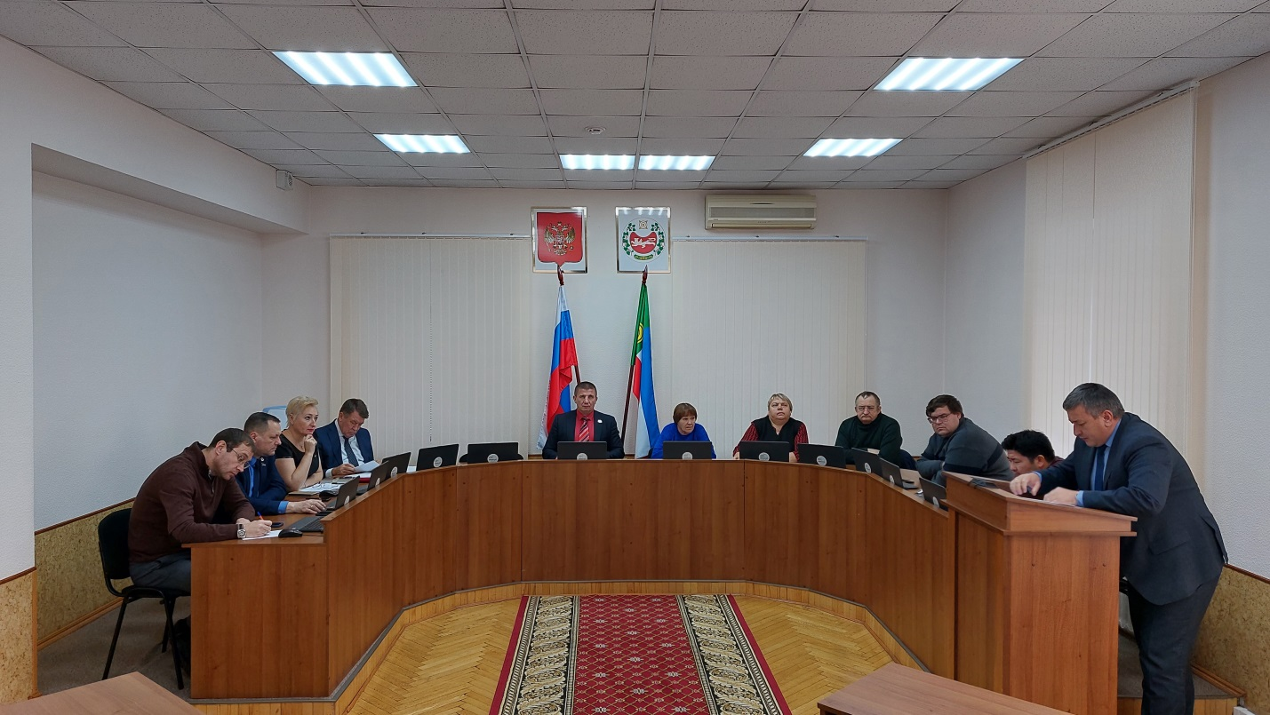

18 ноября 2022 года состоялось заседание комитета Верховного Совета Республики Хакасия по бюджету и налоговой политике, на котором были рассмотрены вопросы предстоящей сессии, в том числе:
- о проекте закона Республики Хакасия № 15-37/93-7 «О республиканском бюджете Республики Хакасия на 2023 год и на плановый период 2024 и 2025 годов» и поправках к нему;
- о проекте закона Республики Хакасия № 15-37/95-7 «Об установлении на 2023 год коэффициента, отражающего региональные особенности рынка труда в Республики Хакасия»;
- о проекте закона Республики Хакасия № 15-37/96-7 «О единых нормативах отчислений в местные бюджеты в Республике Хакасия»;
- о проекте закона Республики Хакасия № 15-37/97-7 «О внесении изменений в Закон Республики Хакасия «О налоге на имущество организаций» и поправках к нему;
- о проекте закона Республики Хакасия № 15-37/100-7 «О приостановлении действия отдельных положений законодательных актов Республики Хакасия» и поправках к нему.
Вышеназванные законопроекты были одобрены комитетом и рекомендованы к принятию Верховным Советом Республики Хакасия с учетом принятых поправок на очередной сессии Верховного Совета Республики Хакасия 23 ноября 2022 года.

